三角剖分
把一个多边形剖分成若干个三角形，使得其中最大的三角形面积最小。比较经典的一道dp问题设dp[l][r]为把多边形[l,r]剖分成三角形的最大三角形面积中的最小值，则$dp[l][r]=min\{dp[l][i]+dp[i][r]+area(l,i,r)
注意：
1.由于多边形的点不一定按顺时针或者逆时针排列，需要按点的顺序计算一遍多边形的面积，如果为负说明是顺时针排列，需要反转一下。
2.进行剖分的时候有可能会“出界”，但无需进行线段相交判断，只需在计算的面积出现负数时返回inf即可。
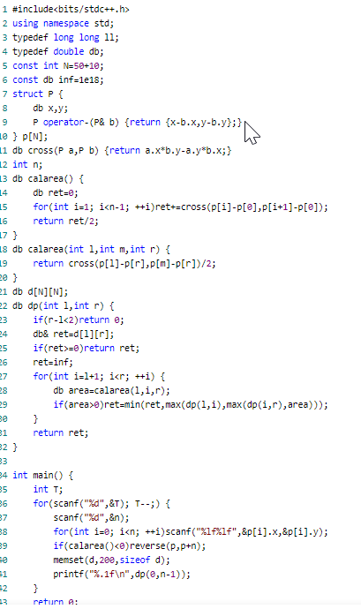支配树
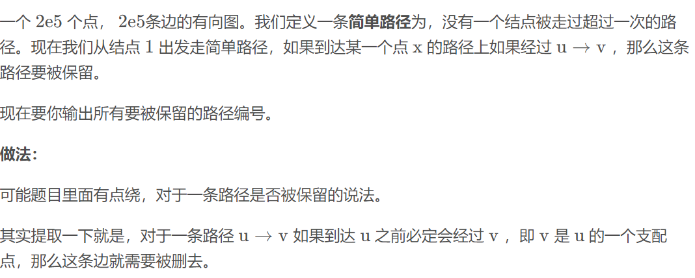
#include<bits/stdc++.h> #define pb push_back #define SZ(a) (int)(a.size()) #define rep(i,a,b) for(int i=(int)a;i<=(int)b;i++)
using namespace std;
typedef long long ll;
typedef vector<int> vi;
const int maxn=200005, N=200005;
const int maxm=400005;
int n,m,dfn[maxn],tot,End[maxn];
struct edge{
int from,to,flag;
}e[maxm];
struct DominatorTree{ //INDEXADO DE 1=SOURCE
vi g[N],tree[N],rg[N],bucket[N];
int sdom[N],par[N],dom[N],dsu[N],label[N];
int arr[N],rev[N],T=0;
void add(int u,int v){
g[u].push_back(v);
}
void init(int n){
for(int i=0;i<=n;i++){
tree[i].clear(); g[i].clear(); rg[i].clear(); bucket[i].clear();
sdom[i]=0;par[i]=0;dom[i]=0;dsu[i]=0;label[i]=0;
arr[i]=0;rev[i]=0;
}
T=0;
}
int Find(int u,int x=0){
if(u==dsu[u])return x?-1:u;
int v = Find(dsu[u],x+1);
if(v<0)return u;
if(sdom[label[dsu[u]]] < sdom[label[u]])
label[u] = label[dsu[u]];
dsu[u] = v;
return x?v:label[u];
}
void Union(int u,int v){ //Add an edge u-->v
dsu[v]=u; //yup,its correct :)
}
void dfs0(int u){
T++;arr[u]=T;rev[T]=u;
label[T]=T;sdom[T]=T;dsu[T]=T;
for(int i=0;i<SZ(g[u]);i++){
int w = g[u][i];
if(!arr[w])dfs0(w),par[arr[w]]=arr[u];
rg[arr[w]].pb(arr[u]);
}
}
void build(){
dfs0(1);
for(int i=T;i>=1;i--){
for(int j=0;j<SZ(rg[i]);j++){
sdom[i] = min(sdom[i],sdom[Find(rg[i][j])]);
}
if(i>1)bucket[sdom[i]].pb(i);
for(int j=0;j<SZ(bucket[i]);j++){
int w = bucket[i][j];
int v = Find(w);
if(sdom[v]==sdom[w])dom[w]=sdom[w];
else dom[w] = v;
}
if(i>1)Union(par[i],i);
}
for(int i=2;i<=T;i++){
if(dom[i]!=sdom[i]){
dom[i]=dom[dom[i]];
}
tree[rev[i]].pb(rev[dom[i]]);
tree[rev[dom[i]]].pb(rev[i]);
}
}
};
DominatorTree DT;
void dfss(int u,int f){
dfn[u]=++tot;
for(auto v:DT.tree[u]){
if(v==f) continue;
dfss(v,u);
}
End[u]=tot;
}
int main(){
while(~scanf("%d%d",&n,&m)){
DT.init(n);
rep(i,1,m){
int x,y; scanf("%d%d",&x,&y);
e[i]=edge{x,y,0};
DT.add(x,y);
}
DT.build();
tot=0;
for(int i=1;i<=n;i++) dfn[i]=End[i]=0;
dfss(1,-1); int sum=0;
for(int i=1;i<=m;i++){
int u=e[i].from,v=e[i].to;
if(!dfn[u]||!dfn[v]) continue;
if(dfn[u]>dfn[v]&&dfn[u]<=End[v]) continue;
e[i].flag=1; sum++;
}
printf("%d\n",sum);
rep(i,1,m){
if(e[i].flag) printf("%d ",i);
}
printf("\n");
}
return 0;
}
给定一张有向图，求从1号点出发，每个点能支配的点的个数（包括自己）第一行两个正整数n,m表示点数和边数 接下来mm行，每行输入两个整数u,v，表示有一条u到v的有向边输出nn个整数，表示每个点能支配的点的个数
#include<bits/stdc++.h>
using namespace std;
typedef long long LL;
const int N=200000,M=300000;
int n,m;
struct side{
int y,next;
}e[M*2+N+9];
int lin[3][N+9],cs;//0为原图，1为反图，2为半支配树
void Ins(int id,int x,int y){e[++cs].y=y;e[cs].next=lin[id][x];lin[id][x]=cs;}
void into(){
scanf("%d%d",&n,&m);
for (int i=1;i<=m;++i){
int x,y;
scanf("%d%d",&x,&y);
Ins(0,x,y);Ins(1,y,x);
}
}
int dfn[N+9],ord[N+9],co;
int fa[N+9];

void Tarjan(int k){
ord[dfn[k]=++co]=k;
for (int i=lin[0][k];i;i=e[i].next)
if (!dfn[e[i].y]){
fa[e[i].y]=k;
Tarjan(e[i].y);
}
}
int idom[N+9],sdom[N+9];
int uni[N+9],mn[N+9];
int Query_uni(int k){
if (k==uni[k]) return k;
int res=Query_uni(uni[k]);
if (dfn[sdom[mn[uni[k]]]]<dfn[sdom[mn[k]]]) mn[k]=mn[uni[k]];
return uni[k]=res;
}
void Contract(int st){
Tarjan(st);
for (int i=1;i<=n;++i) sdom[i]=uni[i]=mn[i]=i;
for (int i=co;i>=2;--i){
int t=ord[i];
for (int i=lin[1][t];i;i=e[i].next){
int y=e[i].y;
if (!dfn[y]) continue; //如果无法到达y则直接跳过
Query_uni(y);
if (dfn[sdom[mn[y]]]<dfn[sdom[t]]) sdom[t]=sdom[mn[y]];
}
uni[t]=fa[t];
//半支配点的求解过程
Ins(2,sdom[t],t);
//维护半支配树
for (int i=lin[2][t=fa[t]];i;i=e[i].next){
int y=e[i].y;
Query_uni(y);
idom[y]=t==sdom[mn[y]]?t:mn[y];
}
//支配点的求解过程
lin[2][t]=0;
//清空已扫过的儿子
}
for (int i=2;i<=co;++i){
int t=ord[i];
if (idom[t]^sdom[t]) idom[t]=idom[idom[t]];
}
//最后的正序扫描
}
int ans[N+9];
void Get_ans(){
for (int i=co;i>=2;--i) ans[idom[ord[i]]]+=++ans[ord[i]];
++ans[1];
}
void work(){
Contract(1);
Get_ans();
}
void outo(){
for (int i=1;i<=n;++i)
printf("%d ",ans[i]);
puts("");
}
int main(){
into();
work();
outo();
return 0;
}
FWT (快速沃尔什变换)详解 以及 K进制FWT约定：F′=FWT(F)卷积的问题，事实上就是要构造F′G′=(FG)′
我们常见的卷积，是二进制位上的or ,and ,xor但正式来说，是集合幂指数 上的 并 ， 交 ， 对称差为了说人话，这里就不带入集合幂指数的概念了一个常识：∑T⊆S(−1)|T|=[S=∅]or 和 and 卷积ps: 虽然这两个并不是FWT，应该叫FMT(快速莫比乌斯变换)，但是由于常用的是这3个，所以放到一这两种卷积的本质是相同的，所以只解释or卷积
or卷积的本质就是高位前缀和
卷积实现
其实第一次层循环的意思是枚举子集中和自己不同的位最高是i
让0向1转移即可

void FWT(int n,ll *a){
for(int i=1;i<n;i<<=1)
rep(j,i,n-1) if(j&i) s[j]+=s[j^i];
}
void FWT(int n,ll *a){
for(int i=1;i<n;i<<1)
for(int l=0;l<n;l+=i*2)
for(int j=0;j<l+i;++j)
s[j+i]+=s[j];
}
Tips:如果要卡常，可以写成类似FFT的形式，因为优化了访问顺序会快一些
实现逆卷积
把上面的加换成减，这是一个类似容斥的东西
但是因为是反解，所以这个过程我么通常称为子集反演
那么每次0向1的转移意味着多了一个不同的位置
设F′S=∑T⊆SFT
实际逆卷积就是FS=∑T⊆S(−1)|T⊕S|F′S
void FWT(int n,ll *a,int f){
for(int i=1;i<n;i<<=1)
rep(j,i,n-1) if(j&i) s[j]+=f*s[j^i];
}
void FWT(int n,ll *a,int f){
for(int i=1;i<n;i<<1)
for(int l=0;l<n;l+=i*2)
for(int j=0;j<l+i;++j)
s[j+i]+=f*s[j];
}

应用 : 子集卷积(可以看luogu)
问题描述： 给定FS,GT，求出HR=∑S∪T=R,S∩T=∅FS⋅GT，设有2n个元素
我们知道直接枚举的复杂度为O(3n)
直接应用or卷积无法保证S∩T=∅，但是可以再记录一个占位数量，即把F,G按照每一位包含1的数量分开成n+1部分，卷积完成之后
应该满足1的个数恰好为两者之和，否则清空
需要n次卷积，n2次转移，因此复杂度为O(n22n)，在渐进意义上更优于O(3n)
Xor 卷积
这里要用到一个小性质
|A∩B|+|A∩C|≡|A∩(B⨁C)|(mod2)
思路介绍：
我们是要构造一个FS→GT的变换，使得该变换满足Xor的性质，且能在较优的时间复杂度内完成，并且能够在较优的时间内完成反演由于上面的这条式子，考虑可以构造F′S=∑T(−1)|S∩T|FT，这样(−1)k的系数在mod2意义下可以抵消卷积实现
考虑和前面相同的方法，枚举二进制位上最高的1
之前由于转移是单向的，所以只需要一次加法，这里由于有了系数同时还是双向的转移，所以要格外注意
转移系数也是比较明显的
0→0=1
0→1=1
1→0=1
1→1=−1
void FWT(int n,ll *a){
for(int i=1;i<n;i<<=1) {
rep(j,0,n-1) if(~j&i) {
ll t=a[j+i];
a[j+i]=a[j]-t;
a[j]=a[j]+t;
}
}
}
void FWT(int n,ll *a){
for(int i=1;i<n;i<<=1){
for(int l=0;l<n;l+=i*2) {
for(int j=l;j<l+i;++j){
ll t=a[j+i];
a[j+i]=a[j]-t;
a[j]+=t;
}
}
}
}
实现逆卷积
考虑再卷一次
F′′S=∑T∑R(−1)|S∩R|+|T∩R|FT
=∑T∑R(−1)|(S⨁T)∩R|FT
∵∑T(−1)|S∩T|=∑T⊆S(−1)|T|2|U|−|S|=[S=∅]2|U|−|S|(其中U是全集)
∴F′′S=∑S2|U|FS
所以逆卷积就是再卷一遍，最后除去n即可
void FWT(int n,ll *a,int f){
for(int i=1;i<n;i<<=1) {
rep(j,0,n-1) if(~j&i) {
ll t=a[j+i];
a[j+i]=a[j]-t;
a[j]=a[j]+t;
}
}
if(f==-1) rep(i,0,n-1) a[i]/=n;
}
void FWT(int n,ll *a,int f){
for(int i=1;i<n;i<<=1){
for(int l=0;l<n;l+=i*2) {
for(int j=l;j<l+i;++j){
ll t=a[j+i];
a[j+i]=a[j]-t;
a[j]+=t;
}
}
}
if(f==-1) for(int i=0;i<n;++i) a[i]/=n;
}
和上面一样的，可以写成类似FFT的形式卡
拓展 K - FWT
实际上学习了这个拓展能让你更好地理解FWT不妨考虑n个维度的情况，每个维度是一个0,1,⋯k−1中的数由于k进制下不好用集合描述，因此考虑用一个向量V⃗ ={V0,V1,⋯,Vn−1},Vi∈[0,k−1]表示
一个多项式可以具象地用0,1,⋯,kn−1这个kn个位置上的系数表示and,or卷积在k进制下可以拓展为按位取min,max，这个直接累前缀和就可以了，不作赘述而k进制下的xor可以扩展为两个向量列的取模加法A⃗ +B⃗ =C⃗ ,Ci=(Ai+Bi)modk也可以描述为不进位的k进制数加法其实用K-FWT称呼这个似乎不是很形象，更好的可以称之为n-DFT
也就是说K-FWT实际上就是在n个维度上分别做大小为k的循环卷积，使用一种结合FWT-DFT的方法(因此需要用到k次单位根ωk)
卷积构造
原多项式F向卷积多项式F′的转换系数为[xA]F→[xB]F′:ωA⋅Bk
其中A⋅B为向量内积，即∑Ai⋅Bi
从中也可以很好地看到xor卷积的影子
实现方法上，可以依次枚举0,1,⋯,n−1每一位，将除了这一位上都相同的数取出来
按照这一位上的值做一次DFT
需要n位枚举，每次枚举需要做kn−1次k2的DFT，因而复杂度为O(nkn+1)
对于k比较大的情况，如果k=2t可以直接用FFT/NTT，否则还可以参考这个
可以优化到O(nknlogk)
逆卷积
当然是换成IDFT，最后全部除掉kn
正确性上，如果你对于IDFT的原理(单位根反演) 有所了解，就能发现
只有所有位置上都相同的情况才会转移出kn的系数
int w[20]; // 单位根的幂次
void K_FWT(int *F,int n,int f){ // 这个n实际上是上面叙述中的n^k
static int t[20];
for(int i=1;i<n;i*=k){
for(int l=0;l<n;l+=i*k){
for(int j=l;j<l+i;++j){
for(int a=0;a<k;++a)
for(int b=t[a]=0;b<k;++b)
t[a]=(t[a]+1ll*F[j+b*i]%P*w[b*(k+f*a)%k])%P;
for(reg int a=0;a<k;++a) F[j+a*i]=t[a];
}
}
}
if(f==-1) {
ll base=qpow(n);
rep(i,0,n-1) F[i]=F[i]*base%P;
}
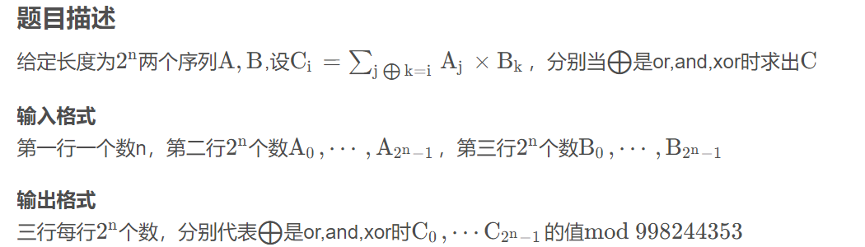
}
#include <bits/stdc++.h>
using namespace std;
const int mac=(1<<17)+10;const int mod=998244353;
int a[mac],b[mac],c[mac];int aa[mac],bb[mac];
namespace FWT{
const int MOD=998244353;
inline int FAdd(const int &a,const int &b){return a+b>=MOD? a+b-MOD:a+b;}
inline int FSub(const int &a,const int &b){return a-b<0? a-b+MOD:a-b;}
inline int FMul(const int &a,const int &b){return 1ll*a*b%MOD;}
inline int FPow(int a,int b){int ret=1;while(b){if(b&1)ret=FMul(ret,a);a=FMul(a,a);b>>=1;}return ret;}
const int INV2=FPow(2,MOD-2);
void FWTOR(int *ary,const int &len,const int &typ){
for(int L=2,T=1;L<=len;L<<=1,T<<=1)
for(int i=0;i<len;i+=L)
for(int j=i;j<i+T;j++)
if(typ==1) ary[j+T]=FAdd(ary[j+T],ary[j]);
else ary[j+T]=FSub(ary[j+T],ary[j]);
}
void FWTAND(int *ary,const int &len,const int &typ){
for(int L=2,T=1;L<=len;L<<=1,T<<=1)
for(int i=0;i<len;i+=L)
for(int j=i;j<i+T;j++)
if(typ==1) ary[j]=FAdd(ary[j],ary[j+T]);
else ary[j]=FSub(ary[j],ary[j+T]);
}
void FWTXOR(int *ary,const int &len,const int &typ){
for(int L=2,T=1;L<=len;L<<=1,T<<=1)
for(int i=0;i<len;i+=L)
for(int j=i;j<i+T;j++){
int Aj=ary[j];
ary[j]=FAdd(Aj,ary[j+T]);
ary[j+T]=FSub(Aj,ary[j+T]);
if(typ==-1)
ary[j]=FMul(ary[j],INV2),ary[j+T]=FMul(ary[j+T],INV2);
}
}
}
int main(int argc, char const *argv[])
{
int n;
scanf ("%d",&n);
for (int i=0; i<1<<n; i++)
scanf ("%d",&a[i]);
for (int i=0; i<1<<n; i++)
scanf ("%d",&b[i]);
for (int i=0; i<1<<n; i++)
aa[i]=a[i],bb[i]=b[i];
int len=1<<n,typefornt=1,typeback=-1;
FWT::FWTOR(a,len,typefornt); FWT::FWTOR(b,len,typefornt);
for (int i=0; i<len; i++)
c[i]=1LL*a[i]*b[i]%mod;
FWT::FWTOR(c,len,typeback);
for (int i=0; i<len; i++)
printf("%d ",c[i]); printf("\n");

for (int i=0; i<1<<n; i++) a[i]=aa[i],b[i]=bb[i];
FWT::FWTAND(a,len,typefornt); FWT::FWTAND(b,len,typefornt);
for (int i=0; i<len; i++)
c[i]=1LL*a[i]*b[i]%mod;
FWT::FWTAND(c,len,typeback);
for (int i=0; i<len; i++)
printf("%d ",c[i]); printf("\n");
for (int i=0; i<1<<n; i++) a[i]=aa[i],b[i]=bb[i];
FWT::FWTXOR(a,len,typefornt); FWT::FWTXOR(b,len,typefornt);
for (int i=0; i<len; i++)
c[i]=1LL*a[i]*b[i]%mod;
FWT::FWTXOR(c,len,typeback);
for (int i=0; i<len; i++)
printf("%d ",c[i]); printf("\n");
return 0;


}

